Вечный двигатель первого рода — устройство, способное бесконечно совершать работу без затрат топлива или других энергетических ресурсов. Согласно закону сохранения энергии, все попытки создать такой двигатель обречены на провал. Невозможность осуществления вечного двигателя первого рода постулируется в термодинамике как первое начало термодинамики.

Вечный двигатель второго рода — машина, которая, будучи пущена в ход, превращала бы в работу всё тепло, извлекаемое из окружающих тел. Невозможность осуществления вечного двигателя второго рода постулируется в термодинамике в качестве одной из эквивалентных формулировок второго начала термодинамики.

В настоящее время прародиной первых вечных двигателей по праву считается Индия. Так, Бхаскара в своём стихотворении, датируемом примерно 1150 г., описывает некое колесо с прикреплёнными наискось по ободу длинными, узкими сосудами, наполовину заполненными ртутью. Принцип действия этого первого механического перпетуум мобиле был основан на различии моментов сил тяжести, создаваемых жидкостью, перемещавшейся в сосудах, помещённых на окружности колеса. Бхаскара обосновывает вращение колеса весьма просто: «Наполненное таким образом жидкостью колесо, будучи насажено на ось, лежащую на двух неподвижных опорах, непрерывно вращается само по себе». Первые проекты вечного двигателя в Европе относятся к эпохе развития механики, приблизительно к XIII веку. К XVI—XVII векам идея вечного двигателя получила особенно широкое распространение. В это время быстро росло количество проектов вечных двигателей, подаваемых на рассмотрение в патентные ведомства европейских стран. Среди рисунков Леонардо Да Винчи была найдена гравюра с чертежом вечного двигателя. 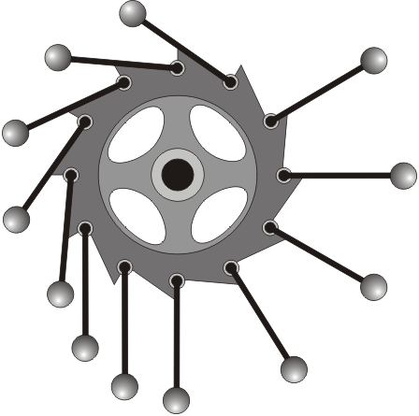
Уже в XV-XVII веке прозорливые естествоиспытатели, такие как Леонардо да Винчи, Джироламо Кардано, Симон Стевин, Галилео Галилей сформулировали принцип: «Создать вечный двигатель невозможно». Симон Стевин был первым, кто на основе этого принципа вывел закон равновесия сил на наклонной плоскости, что привело его в конце концов к открытию закона сложения сил по правилу треугольника (сложение векторов).

Проекты вечных двигателей.

Проект 1. Колесо с перекатывающимися шарами

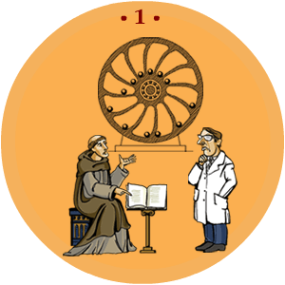

Двигатели №1 и №11 — похожи по принципу. Это одни из самых старых моделей вечных двигателей.

Идея изобретателя: Колесо с перекатывающимися в нем тяжелыми шариками. При любом положении колеса грузы на правой его стороне будут находиться дальше от центра, чем грузы на левой половине. Поэтому правая половина должна всегда перетягивать левую и заставлять колесо вращаться. Значит, колесо должно вращаться вечно.

Почему двигатель не работает: Хотя грузы на правой стороне всегда дальше от центра, чем грузы на левой стороне, число этих грузов меньше ровно настолько, чтобы сумма сил тяжестей грузов, умноженных на проекцию радиусов, перпендикулярную к направлению силы тяжести, справа и слева были равны (FiLi = FjLj).

Проект 2. Цепочка шаров на треугольной призме

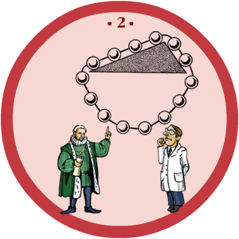

Идея изобретателя: Через трехгранную призму перекинута цепь из 14 одинаковых шаров. Слева четыре шара, справа — два. Остальные восемь шаров уравновешивают друг друга. Следовательно, цепь придет в вечное движение против часовой стрелки.

Почему двигатель не работает: Грузы приводит в движение только составляющая силы тяжести, параллельная наклонной поверхности. На более длинной поверхности больше грузов, но и угол наклона поверхности пропорционально меньше. Поэтому сила тяжести грузов справа, умноженная на синус угла, равна силе тяжести грузов слева, умноженной на синус другого угла.

Еще в начале XVII века замечательный нидерландский физик и инженер Симон Стевин (1548–1620), видимо первым в истории, сделал всё наоборот. Экспериментируя с трехгранной призмой и цепью из 14 одинаковых шаров, он предположил, что вечный двигатель вообще невозможен (это закон природы), и вывел из этого принципа закон равновесия сил на наклонной плоскости: силы тяжести, действующие на грузы, пропорциональны длинам плоскостей, на которых они лежат. Из этого принципа вырос векторный закон сложения сил и представление о том, что силы нужно описывать новым математическим объектом — вектором.

Кроме этого, Симон Стевин сделал много глубоких, пионерских работ в физике и математике. Он обосновал и ввел в оборот в Европе десятичные дроби, отрицательные корни уравнений, сформулировал условия существования корня в данном интервале и предложил способ его приближенного вычисления. Стевин был, наверное, первым прикладным математиком, который доводил свои вычисления до числа. Для решения конкретных практических задач он постоянно развивал прикладные вычисления. К ним Стевин относил и бухгалтерию, как науку о рациональном хозяйствовании, то есть он стоял у истоков математических методов в экономике. Стевин считал, что «цель бухгалтерского учета — определение всего народного богатства страны». Он был суперинтендантом по военным и финансовым вопросам у великого полководца, создателя современной регулярной армии Морица Оранского. Его должность в современных терминах — «заместитель командующего по тылу».

Проект 3. «Птичка Хоттабыча»

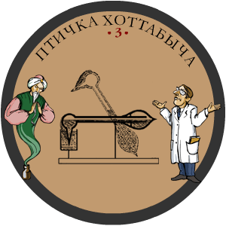

Идея изобретателя: Тонкая стеклянная колбочка с горизонтальной осью посередине впаяна в небольшую емкость. Свободным концом колбочка почти касается ее дна. В нижнюю часть игрушки налито немного эфира, а верхняя, пустая, обклеена снаружи тонким слоем ваты. Перед игрушкой ставят стаканчик с водой и наклоняют ее, заставляя «попить». Птичка начинает два-три раза в минуту наклоняться и окунать головку в стаканчик. Раз за разом, непрерывно, днем и ночью кланяется птичка, пока в стаканчике не кончится вода.

Почему это не вечный двигатель: Голова и клюв птички покрыты ватой. Когда птичка «пьет воду», вата пропитывается водой. При испарении воды температура головы птички снижается. В нижнюю часть туловища птички налит эфир, над которым находятся пары эфира (воздух откачан). При охлаждении головы птички давление паров в верхней части снижается. Но давление в нижней части остается тем же. Избыточное давление паров эфира в нижней части поднимает жидкий эфир по трубочке вверх, голова птички тяжелеет и наклоняется к стакану.

Как только жидкий эфир дотечет до конца трубочки, пары теплого эфира из нижней части попадут в верхнюю, давление паров сравняется и жидкий эфир потечет вниз, а птичка снова поднимет клюв, при этом захватив воду из стакана. Испарение воды начинается снова, голова охлаждается и всё повторяется. Если бы вода не испарялась, то птичка бы и не двигалась. Для испарения из окружающего пространства потребляется энергия (сосредоточенная в воде и окружающем воздухе).

«Настоящий» вечный двигатель должен работать без затраты внешней энергии. Поэтому птичка Хоттабыча в действительности не является вечным двигателем.

Проект 4. Цепочка поплавков

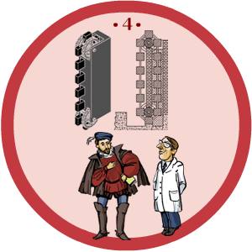

Идея изобретателя: Высокая башня наполнена водой. Через шкивы, установленные вверху и внизу башни, перекинут канат с 14 полыми кубическими ящиками со стороной 1 метр. Ящики, находящиеся в воде, под действием силы Архимеда, направленной вверх, должны последовательно всплывать на поверхность жидкости, увлекая за собой всю цепь, а находящиеся слева ящики спускаются вниз под действием силы тяжести. Таким образом ящики попадают попеременно из воздуха в жидкость и наоборот.

Почему двигатель не работает: Ящики, входящие в жидкость, встречают весьма сильное противодействие со стороны жидкости, причем работа на проталкивание их в жидкость не меньше работы, совершаемой силой Архимеда при всплывании ящиков на поверхность.

Проект 5. Архимедов винт и водяное колесо

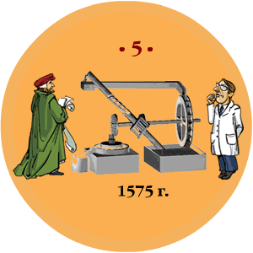

Идея изобретателя: Архимедов винт, вращаясь, поднимает воду в верхний бак, откуда она вытекает из лотка струей, попадающей на лопатки водяного колеса. Водяное колесо вращает точильный камень и одновременно двигает, с помощью ряда зубчатых колес, тот самый Архимедов винт, который поднимает воду в верхний бак. Винт поворачивает колесо, а колесо — винт! Этот проект, изобретенный еще в 1575 году итальянским механиком Страдою Старшим, затем повторялся в многочисленных вариациях.

Почему двигатель не работает: Большая часть проектов вечных двигателей действительно могла бы работать, если бы не существование силы трения. Если это двигатель — должны быть и движущиеся части, значит, недостаточно двигателю вращать самого себя: нужно вырабатывать еще и избыточную энергию для преодоления силы трения, которую никак не уберешь.

Проект 6. Машина Орфиреуса

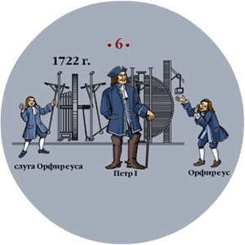

Идея изобретателя: Некоторые изобретатели вечных двигателей были просто жуликами, ловко надувавшими легковерную публику. Одним из наиболее выдающихся «изобретателей» был некий доктор Орфиреус (настоящая фамилия — Бесслер). Основным элементом его двигателя было большое колесо, которое будто бы не только вращалось само собой, но и поднимало при этом тяжелый груз на значительную высоту.

Почему двигатель не работает: «Вечный двигатель» оказался далеко не вечным — его приводили в действие брат Орфиреуса и служанка, дергая за искусно спрятанный шнурок

Проект 7. Магнит и желоба

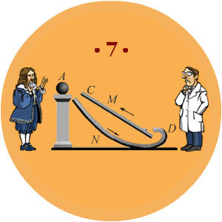

Идея изобретателя: Сильный магнит помещается на подставке. К ней прислонены два наклонных желоба, один под другим, причем верхний желоб имеет небольшое отверстие в своей верхней части, а нижний на конце изогнут. Если на верхний желоб положить небольшой железный шарик, то вследствие притяжения магнитом он покатится вверх, однако, дойдя до отверстия, провалится в нижний желоб, скатится по нему, поднимется по конечному закруглению и вновь попадет на верхний желоб. Таким образом, шарик будет бегать непрерывно, осуществляя тем самым вечное движение. Проект этого магнитного perpetuum mobile описал в XVII веке английский епископ Джон Вилкенс.

Почему двигатель не работает: Устройство работало бы, если бы магнит действовал на металлический шарик только во время его подъема на подставку по верхнему желобу. Но вниз шарик скатывается замедленно под действием двух сил: тяжести и магнитного притяжения. Поэтому к концу спуска он не приобретет скорость, необходимую для поднятия по закруглению нижнего желоба и начала нового цикла.

Проект 8. «Вечный водопровод»

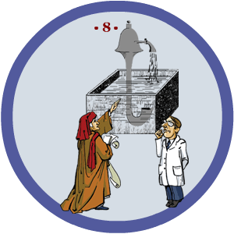

Идея изобретателя: Давление воды в большом баке должно постоянно выжимать воду по трубе в верхнюю емкость.

Почему двигатель не работает: Автор проекта не понимал, что гидростатический парадокс в том и состоит, что уровень воды в трубе всегда остается таким же, как в баке.

Проект 9. Автоматический подзавод часов

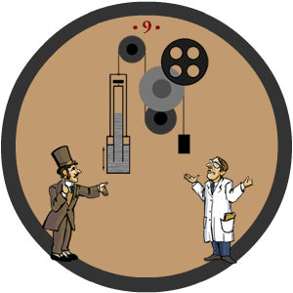

Идея изобретателя: Основа устройства — ртутный барометр крупных размеров: чаша с ртутью, подвешенная в раме, и опрокинутая над ней горлышком вниз большая колба с ртутью. Сосуды укреплены подвижно один относительно другого; при увеличении атмосферного давления колба опускается и чаша поднимается, при уменьшении же давления — наоборот. Оба движения заставляют вращаться небольшое зубчатое колесо всегда в одну сторону и через систему зубчатых колес поднимают гири часов.

Почему это не вечный двигатель: Необходимая для работы часов энергия «черпается» из окружающей среды. По сути это мало чем отличается от ветряного двигателя — разве что исключительно малой мощностью.

Проект 10. Масло, поднимающееся по фитилям

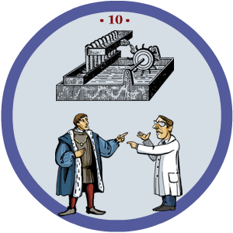

Идея изобретателя: Жидкость, налитая в нижний сосуд, поднимается фитилями в верхний сосуд, имеющий желоб для стока жидкости. По стоку жидкость падает на лопатки колеса, приводя его во вращение. Далее стекшее вниз масло снова поднимается по фитилям до верхнего сосуда. Таким образом, струя масла, стекающая по желобу на колесо, ни на секунду не прерывается, и колесо вечно должно находиться в движении.

Почему двигатель не работает: С верхней, загнутой части фитиля жидкость стекать вниз не будет. Капиллярное притяжение, преодолев силу тяжести, подняло жидкость вверх по фитилю — но ведь та же причина удерживает жидкость в порах намокшего фитиля, не давая ей капать с него.

Проект 11. Колесо с откидывающимися грузами

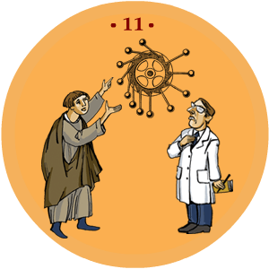

Идея изобретателя: Идея основана на применении колеса с неуравновешенными грузами. К краям колеса прикреплены откидные палочки с грузами на концах. При всяком положении колеса грузы на правой стороне будут откинуты дальше от центра, нежели на левой; эта половина, следовательно, должна перетягивать левую и тем самым заставлять колесо вращаться. Значит, колесо будет вращаться вечно, по крайней мере, до тех пор, пока не перетрется ось.

Почему двигатель не работает: Грузы на правой стороне всегда дальше от центра, однако неизбежно такое положение колеса, при котором число этих грузов меньше, чем на левой. Тогда система уравновешивается — следовательно, колесо не будет вращаться, а, сделав несколько качаний, остановится.

Проект 12. Установка инженера Потапова

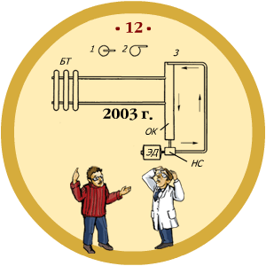

Идея изобретателя: Гидродинамическая тепловая установка Потапова с КПД, превышающим 400%. Электродвигатель (ЭД) приводит в движение насос (НС), заставляющий циркулировать воду по контуру (показано стрелками). Контур содержит цилиндрическую колонку (ОК) и батарею отопления (БТ). Окончание трубы 3 можно подключить к колонке (ОК) двумя способами: 1) к центру колонки; 2) по касательной к окружности, образующей стенку цилиндрической колонки. При подключении по способу 1 количество тепла, отдаваемое воде, равно (с учетом потерь) количеству тепла, излучаемому батареей (БТ) в окружающее пространство. Но как только происходит подключение трубы по способу 2, количество излучаемого батареей (БТ) тепла увеличивается в 4 раза! Измерения, проведенные нашими и зарубежными специалистами, показали, что при подводе 1 кВт к электродвигателю (ЭД) батарея (БТ) дает столько тепла, сколько должно было бы получаться при затрате 4 кВт. При подключении трубы по способу 2 вода в колонке (ОК) получает вращательное движение, и именно этот процесс приводит к увеличению количества отдаваемого батареей (БТ) тепла.

Почему двигатель не работает: Описанная установка действительно была собрана в НПО «Энергия» и, по утверждению авторов, работала. Изобретатели не ставили под сомнение правильность закона сохранения энергии, но утверждали, что двигатель черпает энергию из «физического вакуума». Что невозможно, т. к. физический вакуум имеет самый низкий из возможных уровней энергии и черпать из него энергию нельзя.

Наиболее вероятным представляется более прозаическое объяснение: имеет место неравномерный нагрев жидкости по сечению трубы и из-за этого возникают ошибки в измерении температуры. Не исключено также, что энергия помимо воли изобретателей «закачивается» в установку из электрической цепи.

Проект 13. Луна и планеты

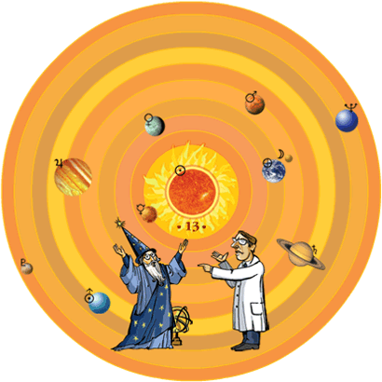

Идея изобретателя: Вечное движение Луны вокруг Земли и планет вокруг Солнца.

Почему двигатель не работает: Здесь налицо смешение понятий: «вечный двигатель» и «вечное движение». Полная (потенциальная и кинетическая) энергия Солнечной системы есть величина постоянная, и если мы захотим за ее счет совершить работу (что, в принципе, не исключено), то эта энергия будет уменьшаться. Но вот «бесплатной» работы мы всё равно не получим.

